Entregando cuentas... 2007…
Las hojas del almanaque se están acabando.
Lo amarillo de ellas dicen del largo camino (364 días)
En esos días hubo algo bueno y algo difícil, por no decir, mejorable.
Respecto a la Familia
- Tiempo para hacer crecer el amor.
- Espacio para la convivencia.
- Lugar para la conversación.
Respecto a la Comunidad
- Lugar de la solidaridad y el respeto.
- Espacio para la alegría y el dolor.
- Tiempo para las iniciativas y problemas.
Respecto a la Educación
- Espacio para asistir y participar con mi presencia y compromiso.
- Lugar para preparar material y espiritualmente la enseñanza liberadora y constructiva.
- Tiempo para oír la verdad de los educandos y de los hijos.
Respecto a Dios
- Tiempo para orar y encontrarse con Dios Amor.
- Lugar, llámese templo, para dar culto a Dios (Ofrecimiento Eucarístico Dominical)
- Espacio para meter en el corazón a todos los hijos de Dios y hermanos nuestros.

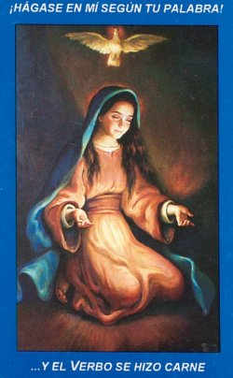

Santa Ana de Caigüire
31 diciembre. Día VII dentro de la Octava de Navidad, San Silvestre I, papa.
1 Juan 2,18-21: Es ya la última hora
Salmo 95 Alégrense los cielos y la tierra.

Juan 1,1-18: Hemos contemplado su gloria, gloria que recibe del Padre
El prólogo de San Juan nos indica que el Hijo de Dios ha sido generado en el seno del Padre, fuera del tiempo, desde toda la eternidad.
El nacimiento de Jesús es un acontecimiento histórico
Así, en la Persona de Jesucristo, las dos naturalezas, la humana y la divina, han quedado inseparablemente unidas.
“…Nacido de la Virgen María,
se hizo verdaderamente
uno de los nuestros,
semejante en todo a nosotros,
excepto en el pecado” (Constitución Pastoral de la Iglesia, Gaudium et Spes, n. 22).

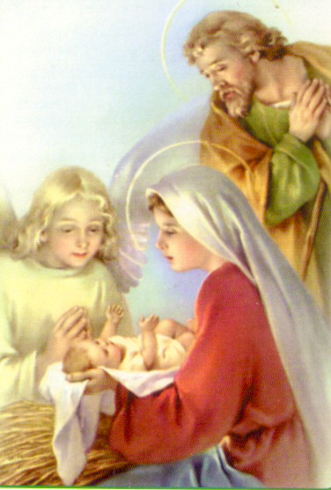

Jesús no tenía pecado, por eso sus gestos y sus palabras brillaban como luz entre las tinieblas. El que no se escandalizó ante este espectáculo contempló en Él la gloria del Padre, lleno de gracia y de verdad. A todos los que lo recibieron y creyeron en su nombre, Jesús les dio poder de hacerse hijos de Dios y no dudó de entregarse a la muerte por ellos: “Cordero inocente, con la entrega libérrima de su sangre nos mereció la vida.
Se hizo carne por amor a nosotros y por nuestra salvación. Entonces, Navidad, cuando llega Jesús Niño, Dios Padre tiene a alguien a quien amar con medida infinita porque Jesús es hombre y Dios a la vez. Es el mejor regalo para que todos seamos miembros del cuerpo de Cristo. «A cuantos le recibieron, les da poder para ser hijos de Dios».
“Dios bajó del cielo” Bajar es fácil porque es Dios, pero cuando se hace por amor embellece aún más a la Navidad. «Tanto amó Dios al mundo que entregó a su Hijo único, para que todo el que crea en él no perezca, sino que tenga vida eterna» (Juan 3, 16)


Señor, Dios, fuente inagotable de amor y perdón, suscita en cada uno de nosotros la paz y la fraternidad.
Que este Nuevo Año sean el lugar para 365 días de Tolerancia y Encuentro. Amén

El amor necesita traducirse en gestos concretos.
Si amamos a Dios, debemos amarnos entre nosotros.
No quedarse en las figuras del pesebre, sino vivir en la verdad del Encuentro y el Perdón.
Ser agradecidos con Dios implica tender la mano a los más necesitados.
Una sonrisa para el desalentado.
Un abrazo para el desolado.
Una palabra para el triste.
Un beso para el amargado.
Una visita para el encerrado.
Una mano para el olvidado
Son las luces más bellas que podemos encender en nuestro verdadero pesebre.

ORACIÓN AL NIÑO DE BELÉN
DEL BEATO JUAN XXIII
Dulce Niño de Belén, haz que penetremos con toda el alma en este profundo misterio de la Navidad.
Pon en el corazón de los hombres esa paz que buscan, a veces con tanta violencia, y que tú sólo puedes dar. Ayúdales a conocerse mejor y a vivir fraternalmente como hijos del mismo Padre.
Descúbreles también tu hermosura, tu santidad y tu pureza.
Despierta en su corazón el amor y la gratitud a tu infinita bondad.
Únelos en tu caridad.
Y danos a todos tu celeste paz. Amén.

